履 歴 書
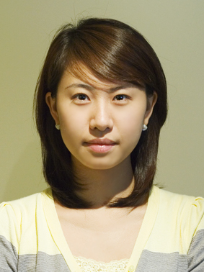
令和8年7月30日

ふりがな ふぁん へ うオん

性別
女
氏名
黄 恵 園
本籍
韓国 釜山

生年月日
昭和56年 西紀1981 5 月 31日 生

年齢
27才

ふりがな とうきょうとしんじゅくくおおくぼ1ちょうめかさびあんかしんじゅくまんしょん
携帯
090-9688-5129

現住所（〒 160-0021 ）
東京都新宿区大久保1丁目10-10カサビアンカ新宿マンション501号

ふりがな

連絡先（〒 ）
上同

年 | 月 | 学歴、職歴など（項目別にまとめて書く）
 |  | 学歴
2000 | 2 | 釜山女子高等学校卒業
2000 | 3 | 釜山東西大学日本語科入学
2005 | 2 | 釜山東西大学日本語科卒業
2002 | 8 | 名古屋 祭り 参加
2002 | 10 | 釜山アジア大会 日本語通訳 ボランティア
2003 | 4 | 日本 福岡 6ヶ月間 語学研修
2004 | 9 | 中小企業庁主催  海外市場開拓要員 養成事業 貿易実務教育 修了
2005 | 4 | 韓国の公務員として日本へ派遣
 |  | 職歴
2003 | 8 | 翰林外国語学校 先生 (1年間)
2005 | 4 | 日本 派遣
2005 | 4 | 株式会社 INOJAPAN 入社 (貿易、企画部)
2007 | 10 | 株式会社 INOJAPAN 退社

年 | 月 | 資格・免許等
2003 | 2 | 日本語能力試験 2級 取得
2004 | 2 | 日本語能力試験 １級 取得
2005 | 3 | 青年貿易人養成過程修了
2007 | 2 | 日本語能力試験 １級 取得青年貿易である養成過程修了

健康状態  良好がいい | 趣味  写真撮影、運動
スポーツ  スイミング | その他
志望動機
いつも興味があった分野なので新しいところで
私がもっているたくさんの可能性のもうひとつに挑戦して見たいです
本人希入欄
年俸 400万 以上

扶養家族数  (配偶者を除く)  0 人 | 配偶者  無 | 配偶者の扶養義務  無

保護者(本人が未成年者の場合のみ記入)  ふりがな |  | 電話  市外局番( )
氏 名 | 住 所 〒 | －
氏 名 | 住 所 〒 | ( 方呼出)

採用者記入欄（志望者は記入しないこと）

